書面報告

姓名：洪士庭
學號：107503514

- 程式流程說明
將server設為廣播，接收client訊息並廣播到其他client以達到多人線上聊天室的目的。先啟動server開啟socket準備接收訊息，client加入聊天室後就可以傳訊息聊天。

- 實驗結果
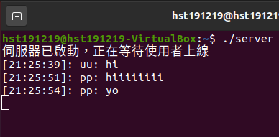
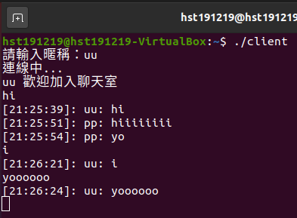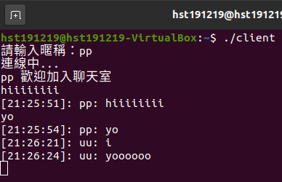

- 問題及解決方式
主要就是nonblocking的實現吧，原本是用libev、libevent、thread和select()這幾個選項，後來是用select()去達成nonblocking的目的(抓取當下時間)。

- 程式碼
socket\client2.c
socket\server2.c
socket\global.h

五、討論
之後應該要在server加避免名稱重複的判斷式，還有用戶離開或加入的提示訊息等等，這次有些功能並沒有做完整有點可惜。

